**新 书 推 荐**

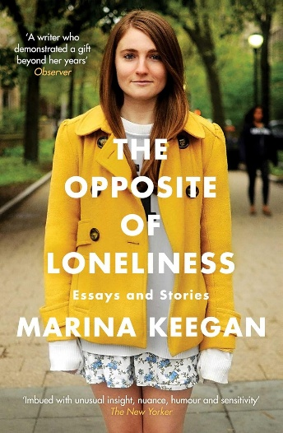**中文书名：《孤独的反义词》（十周年纪念版）**

**英文书名：THE OPPOSITE OF LONELINESS: Essays & Stories (10th anniversary edition)**

**作 者：Marina Keegan**

**出 版 社：S&S, Scribner**

**代理公司：ANA/Jessica**

**页 数：224页**

**出版时间：2025年11月**

**代理地区：中国大陆、台湾**

**审读资料：电子稿**

**类 型：散文随笔**

**版权已授：德国、英国**

**原版中文简体字版曾授权，版权已回归**

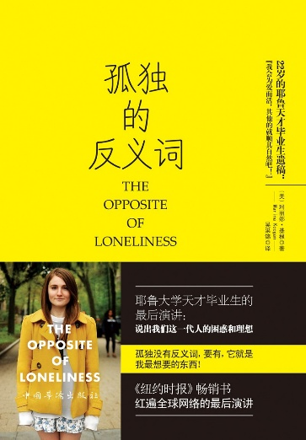[**孤独的反义词（豆瓣）**](https://book.douban.com/subject/26296081/)

**中简本出版记录**

**书    名：《孤独的反义词》**

**作    者：【美】玛丽娜·基根**

**出 版 社：中国华侨出版社**

**译    者：吴果锦**

**出 版 年：2015年1月**

**页    数：256页**

**定    价：32元**

**装    帧：平装**

**内容简介：**

**Scribner即将推出玛丽娜·基根所著的《孤独的反义词》（THE OPPOSITE OF LONELINESS）十周年纪念版，新版新增了国际畅销书作家R.F. Kuang所写的序言、作者两首未曾发表过的诗作以及玛丽娜的一篇散文！**

**“每每读到（玛丽娜）的故事，我都会惊叹：这些感受我都曾经历过，她是如何让我再次感受到的？她怎么会知道？……失去她的声音，其损失之大，难以言尽。”**

**——R.F. Kuang**

这部获奖随笔和小说集是二十二岁的耶鲁天才大学生遗稿，才华横溢、感人至深。她的品牌随笔创造了2012年的社交媒体轰动效应，将她变成了一代人的偶像。

基根2012年5月毕业于耶鲁大学马格纳院，前途无量。她在布鲁克林有一套公寓，一部剧本即将在The New York Fringe Festival上演，在《纽约客》（*The New Yorker*）获得了令人羡慕的编辑职位。毕业才几天时间，玛丽娜和一位朋友去庆祝父亲的生日。悲剧在此刻发生。汽车撞在护栏上，翻滚了两次。玛丽娜当场死亡。

她大部分同学毕业后已经回家，但还是有许多人返回纽黑文，深深地哀悼她，为她举行追悼会。他们聚会纪念玛丽娜，全世界也一样。她的悲剧性死亡变成了国际新闻。她留在《耶鲁日报》（*The Yale Daily News*） 的最后专栏《孤独的对面》一夜走红，全球点击量高达两百万。

同学追悼她，记得她是可靠的朋友、活动家、女演员，尤其是多产作家。玛丽娜留下了丰富、广泛的文学财富，包括随笔和小说，捕获了一代人的希望、不确定性和永不凋谢的可能性。《孤独的对面》汇集了玛丽娜的获奖随笔和短篇小说，激励我们对更广泛交流的渴望。本书揭示了我们如何驾驭自己的天赋，改变周围人的生活。

**卖点：**

**社交媒体的情形：**夺走玛丽娜·基根生命的车祸发生后不久，她留在《耶鲁日报》（*The Yale Daily News* ）的最后专栏《孤独的对面》飞速走红，点击量高达两百万。 该周，电视名流狄安娜·索耶提名玛丽娜为本周焦点人物。玛丽娜的父母连续公布了全世界各地读者寄来的数百封电邮和信件，玛丽娜的文字深深打动了他们。这批忠实观众将会看到玛丽娜的作品以书本形式出现。

**一代人的希望之音：**玛丽娜·基根难以置信的胜利之音和广阔的视野为莉娜·丹恩更加唯我的观念提供了解毒剂。 基根极力推崇和谈论千禧年，正如《孤独的对面》所说：“我们仍然能做任何事情。我们能改变自己的观念。我们能够重头开始······我们正年轻。我们不能，一定不能丧失了可能性的感知。因为到头来，这就是我们拥有的一切。”

**获奖作家：**年轻作家玛丽娜·基根才华横溢，格外多产。她的声音跨越了自己的世代。她是《耶鲁日报》（*The Yale Daily News*）的特约撰稿人 ，为《纽约时报》（*The* *New* *York* *Times*）写随笔，创作精彩的短篇小说、剧本和文章。她获得许多重要奖项，包括诺曼·梅勒学院写作竞赛和华莱士小说奖。她去世后，短篇小说《寒冷的田园牧歌》发表在《纽约客》（*The New Yorker*）上，进入芝加哥大学年度短篇小说赛前五名。

**超常的智慧：**《孤独的对面》像《最后一课》（The Last Lecture）一样，极其迅速地捕获了某些人从我们这里得到的智慧。本书收录的短篇小说和随笔充分体现了玛丽娜海涵地覆的天才。

**文学巨星支持本书：**文学批评的传奇人物哈罗德·布鲁姆是玛丽娜在耶鲁的良师益友之一，将会为本书撰写前言。畅销书作家安妮·法蒂曼也曾跟玛丽娜密切合作，承诺支持《孤独的对面》。她要利用全国公共广播电台的关系，为本书大肆宣传。

**营销和宣传的社会支持：**玛丽娜已经引发了一场大海啸，出版后只会有增无已。《纽约客》和耶鲁大学都愿意支持营销和宣传。玛丽娜的父母特蕾西和凯文·基根愿意接受访谈，在电视上露面，以便推销本书。

**学术贡献：**基根提出了归属和认同的问题，对大学生至关重要。这是课堂讨论的绝好题材。本书具备成为新生创意阅读的潜力。我们希望耶鲁大学将本书列为2014年秋季的新生阅读材料。

**遗作出版成功：**《孤独的对面》刷新了《笨伯联盟》（A Confederacy of Dunces）、《布利斯·潘考克的故事》（ The Stories of Breece D'J Pancake ）、《西尔维娅·普拉斯诗选》（The Collected Poems of Sylvia Plath）的传统，是英年早逝的作者最后一部书，令人震撼不已。

**作者简介：**

**玛丽娜·基根（Marina Keegan）（1989-2012）**是获奖作家、记者、剧作家、活动家和演员，1912年5月毕业于耶鲁大学，不久后在庆祝父亲生日的途中，死于交通事故。她最后的专栏《孤独的反义词》一度感动了全球，刺激狄安娜·索耶和ABC的晚间新闻提到玛丽娜的名字。玛丽娜赢得了诺曼·梅勒学院写作竞赛（the Norman Mailer College Writing Contest）、华莱士小说奖（the Wallace Prize for Fiction），死后获得2012年朗格里德最佳小说奖（Longread's Best Fiction）第一名。短片小说《寒冷的田园牧歌》（*Cold Pastoral*）发表在《纽约客》（*The New Yorker*）上，进入芝加哥大学年度短篇小说赛前五名。她的音乐《独立联盟》获得2012年New York International Fringe Festival头奖、《纽约时报》（*New York Times*）批评精选集。2013年5月演出季，她的剧本Utility Monster在维尔弗利特港演员剧场上演。

**感谢您的阅读！**

**请将反馈信息发至：版权负责人**

**Email**：[**Rights@nurnberg.com.cn**](mailto:Rights@nurnberg.com.cn)

安德鲁·纳伯格联合国际有限公司北京代表处

北京市海淀区中关村大街甲59号中国人民大学文化大厦1705室, 邮编：100872

电话：010-82504106, 传真：010-82504200

公司网址：[http://www.nurnberg.com.cn](http://www.nurnberg.com.cn/)

书目下载：<http://www.nurnberg.com.cn/booklist_zh/list.aspx>

书讯浏览：<http://www.nurnberg.com.cn/book/book.aspx>

视频推荐：<http://www.nurnberg.com.cn/video/video.aspx>

豆瓣小站：<http://site.douban.com/110577/>

新浪微博：[安德鲁纳伯格公司的微博_微博 (weibo.com)](https://weibo.com/1877653117/profile?topnav=1&wvr=6)

微信订阅号：ANABJ2002

